ECONOMÍA CIRCULAR EN EL TURISMO, OPORTUNIDAD PARA CONVERTIR A GUARDALAVACA EN UN DESTINO INTELIGENTE
M.Sc. Evelina Cardet Fernández, evelina@uho.edu.cu, Universidad de Holguín
M.Sc. Eddy Santos González, sdg.mercadotecnia@mintur.gob.cu
Representante Ministerio de Turismo de Cuba en Turquía
M.Sc. Justa R. Medina Labrada, jmedina@uho.edu.cu, Universidad de Holguín
RESUMEN
La Economía Circular (EC) se presenta en la actualidad como una alternativa innovadora al modelo económico lineal vigente en el mundo, pues la misma presupone lograr la reutilización de los recursos, reducir los impactos negativos sobre el medioambiente y promover el desarrollo económico de las comunidades. Por su parte, Destino Turístico Inteligente (DTI) es una nueva manera de gestionar el turismo, impulsada por el desarrollo tecnológico del mundo y los grandes cambios en el entorno; que supone considerar otros cuatro ejes, además de tecnología: gobernanza, accesibilidad, innovación y sostenibilidad. Justamente, a este último tributa de manera especial la EC que ofrece una oportunidad para reinventar los destinos turísticos, haciéndolos más sostenibles y competitivos. El destino Guardalavaca apuesta por convertirse en un DTI, de ahí que la proyección de desarrollo al 2030 está sustentada en un conjunto de principios y nuevos enfoques de gestión, que parten de la innovación, una gobernanza eficiente y la incorporación de avances tecnológicos para asegurar un desarrollo sostenible que enriquezca la experiencia del turista, incremente la competitividad del destino y aumente el nivel de vida de la población local. Por todo ello se realizó la presente investigación con el objetivo de desarrollar un procedimiento para la implementación de la EC en el sector del turismo, que contribuya al ahorro y reaprovechamiento de materiales y recursos mediante prácticas de fabricación eco-innovadoras y sostenibles que favorezcan la conversión de Guardalavaca en un DTI. Para alcanzarlo se combinaron métodos teóricos y empíricos, lo cual permitió alcanzar los resultados previstos.
Palabras clave: ECONOMÍA CIRCULAR, DTI, INNOVACIÓN, SOSTENIBILIDAD
CIRCULAR ECONOMY IN TOURISM, OPPORTUNITY TO TURN GUARDALAVACA INTO A SMART DESTINATION SUMMARY
ABSTRACT
The Circular Economy (CE) is currently presented as an innovative alternative to the linear economic model in force in the world, since it presupposes achieving the reuse of resources, reducing negative impacts on the environment and promoting the economic development of communities. For its part, Smart Tourist Destination (DTI) is a new way of managing tourism, driven by the technological development of the world and the great changes in the environment; which involves considering four other axes, in addition to technology: governance, accessibility, innovation and sustainability. Precisely, the CE pays special attention to the latter, offering an opportunity to reinvent tourist destinations, making them more sustainable and competitive. The Guardalavaca destination is committed to becoming a DTI, hence the development projection to 2030 is supported by a set of principles and new management approaches, which are based on innovation, efficient governance and the incorporation of technological advances to ensure sustainable development that enriches the tourist experience, increases the competitiveness of the destination and increases the standard of living of the local population. For all these reasons, this research was carried out with the aim of developing a procedure for the implementation of the EC in the tourism sector, which contributes to the saving and reuse of materials and resources through eco-innovative and sustainable manufacturing practices that favour the conversion of Guardalavaca into a DTI. To achieve this, theoretical and empirical methods were combined, which allowed the expected results to be achieved.
Keywords: CIRCULAR ECONOMY, ITD, INNOVATION, SUSTAINABILITY

ANTECEDENTES
La Economía Circular (EC) es un modelo económico que se interrelaciona con la sostenibilidad, y cuyo objetivo es que el valor de los productos, los materiales y los recursos (agua, energía, etc.) se mantengan en la economía durante el mayor tiempo posible, reduciendo al mínimo la generación de residuos. Se trata de implementar una nueva economía, circular -no lineal-, basada en el principio de «cerrar el ciclo de vida» de los productos, los servicios, los residuos, los materiales, el agua y la energía, reconsiderando a los residuos como nuevos recursos susceptibles de ser reutilizados en el sistema (Acosta Pérez, Marrero Delgado, & Espinosa Martínez, 2020).
La EC se presenta entonces, como una alternativa innovadora al modelo lineal. La idea consiste en redefinir un sistema económico esencialmente regenerativo a base de mantener los productos, componentes y materiales en su nivel más alto de utilidad y valor, bajo el principio de eliminar el despilfarro y no destruir innecesariamente los recursos para conservar el capital natural (Jiménez-Herrero et al, 2020).
La EC tiene como objetivo que los productos, insumos y materias primas, carezcan de impactos negativos y mantengan su utilidad y valor en todo momento, haciendo este valor máximo a través de la recuperación y regeneración de los materiales. Por tanto, refleja el “flujo circular de recursos, materiales y energías” es decir, una baja explotación de recursos, un elevado uso de materiales y productos, un bajo consumo de energías y la reducción de residuos y emisiones contaminantes, promoviendo reducir el uso de recursos vírgenes y adoptar tecnologías limpias, vinculando así el desarrollo económico global al consumo de recursos finitos (Rodríguez Robaina et al., 2020).
Por su parte, Destino Turístico Inteligente (DTI) es una nueva manera de gestionar el turismo, impulsada por el desarrollo tecnológico del mundo y los grandes cambios en el entorno; que supone considerar otros cuatro ejes, además de tecnología: gobernanza, accesibilidad, innovación y sostenibilidad. Justamente, a este último tributa de manera especial la EC que ofrece una oportunidad para reinventar los destinos turísticos, haciéndolos más sostenibles y competitivos.
Convertirse en un destino turístico inteligente, requiere la necesaria colaboración y alineación pública-privada y supone poner en marcha una estrategia de revalorización del destino a través de la innovación y la tecnología, en aras de aumentar su competitividad; para ello resulta imprescindible implementar estrategias que aseguren la utilización racional de recursos que favorezcan la sostenibilidad ambiental.
Un destino turístico inteligente es un espacio turístico innovador, accesible a todos, consolidado sobre una infraestructura tecnológica de vanguardia que garantiza el desarrollo sostenible del territorio, facilita la interacción e integración del visitante con el entorno, e incrementa la calidad de su experiencia en el destino y la calidad de vida de los residentes (López De Ávila y García Sánchez, 2015).
El turismo, es un fenómeno social que mueve a más de mil millones de personas cada año y genera más del 10% del PIB a nivel mundial, por lo que su desarrollo no puede quedar ajeno a las tendencias que apuestan por modelos económicos alternativos, los cuales se activan gracias a los alarmantes índices que apuntan lamentablemente al desenfrenado uso de los principales recursos naturales fósiles y que no son renovables, esto, a causa del actual modelo de economía lineal, que su producción y gestión de recursos, bienes y servicios busca potenciar un consumo a corto plazo, pero lleva al planeta a una situación insostenible (Gaztelumendi et al., 2019).
En los documentos aprobados para la Conceptualización del Modelo Económico y Social Cubano de Desarrollo (PCC, 2021), se define la estrategia encaminada por el país para alcanzar las metas previstas en los Objetivos de Desarrollo Sostenible (ODS) que forman parte de la Agenda 2030 de Desarrollo Sostenible, dicha estrategia tiene como uno de sus primeros temas la sustitución de importaciones, lo cual sin dudas contribuirá al ODS 12 que convoca a desvincular el crecimiento económico de la degradación medioambiental y a aumentar la eficiencia de los recursos (NU. CEPAL, 2019). Así mismo, en los referidos documentos, se convoca a asentar en primer plano el papel de la ciencia, la tecnología y la innovación en todas las instancias.
El destino Guardalavaca apuesta por convertirse en un DTI, de ahí que la proyección de desarrollo al 2030 está sustentada en un conjunto de principios y nuevos enfoques de gestión, que parten de la innovación, una gobernanza eficiente y la incorporación de avances tecnológicos para asegurar un desarrollo sostenible que enriquezca la experiencia del turista, incremente la competitividad del destino y aumente el nivel de vida de la población local.
Con base en lo anterior se desarrolla la presente investigación con el objetivo de desarrollar un procedimiento para la implementación de la economía circular en el sector del turismo, que contribuyan al ahorro y reaprovechamiento de materiales y recursos mediante prácticas de fabricación eco-innovadoras y sostenibles que favorezcan la conversión de Guardalavaca en un DTI.
METODOLOGÍA
Ante los retos que se le presentan al sector del turismo para decidir qué ámbitos de la economía circular son los prioritarios para su implementación se han desarrollado múltiples investigaciones, que facilitan a los destinos una referencia para determinar la relevancia de los aspectos a abordar sobre dicha economía, permitiendo así emprender el camino, y determinar a qué principios internacionales de economía circular se contribuye.
Para revisar el tratamiento dado a la cuestión de la EC, se realizó un análisis bibliométrico para describir la evolución y las tendencias de este campo de investigación, el cual evidencia la tendencia creciente a vincular las investigaciones sobre EC a la industria turística. En especial, el impacto de la Covid-19 en el sector ha motivado que emerjan nuevas modalidades turísticas alejadas del modelo de desarrollo turístico tradicional y relacionadas al nuevo modelo económico.
Los resultados evidencian que la mayor cantidad de materiales publicados se encuentra en idioma inglés, el cual predomina en las bases de datos de alto impacto a nivel internacional. Además, los artículos de investigación son los materiales que mayor nivel de importancia presentan en estas bases de datos estudiadas.
En la distribución de autores según su número de firmas, se encontraron 168 investigadores, de los cuales siete aparecen como los más productivos en términos absolutos con dos artículos cada uno relacionados al tema, sin embargo, Prideaux, B. (2020) emerge como el líder académico al contar también con 76 citas. No obstante, el análisis ajustado de los documentos publicados permite apreciar que Vargas-Sánchez, A. (2019), investigador de la Universidad de Huelva en España, es el líder con una puntuación de 2.00. Estudios precedentes han identificado que los investigadores forman equipos de trabajo para garantizar poder publicar sus manuscritos. Además, los artículos publicados por un solo investigador son escasos y suelen desarrollarse por académicos líderes en la temática (Strandberg et al., 2018).
La revisión realizada permite concluir que no se encontró un procedimiento que posibilitara implementar la economía circular en el contexto del turismo cubano, sin embargo, se constata que la mayoría de los autores coinciden en reconocer que cualquiera sea el modelo a emplear, el mismo debe considerar los pilares siguientes:
- Ser parte de la estrategia de gestión de la empresa, bajo la premisa de mejora continua.
- Identificar prioridades, con información interna y externa.
- Decidir las acciones a realizar.
- Establecer cómo estas acciones contribuyen a los principios de la Economía Circular.
- Desarrollar acciones de control y verificación de la efectividad de las acciones implementadas
El análisis de las fuentes consultadas permitió identificar que existen carencias metodológicas en los estudios referidos a la implementación de la economía circular en el turismo, por lo que se evidencia la necesidad de desarrollar una propuesta metodológica que integre los elementos positivos de los enfoques precedentes; incorpore elementos y perspectivas que según los autores de la presente investigación son necesarias (secuencia de pasos lógicos, componentes principales de los destinos turísticos, acciones para la reducción y recuperación de residuos, implicaciones empíricas asociadas a la toma de decisiones para el ahorro y reaprovechamiento de materiales y recursos mediante prácticas de fabricación eco-innovadoras y sostenibles) y, que a su vez, se adecue a las particularidades de los destinos turísticos.
RESULTADOS
Con base en lo anterior, se propone un procedimiento para implementar la economía circular en el turismo, cuya representación gráfica se muestra en la figura 1, el cual consta de cinco etapas que van desde la preparación inicial para incorporar la economía circular hasta la implementación, la evaluación y ajuste de la misma. Se proponen un conjunto de 12 tareas y las herramientas que soportan su aplicación. El procedimiento cumple con los principios siguientes:
- Consistencia lógica: por su estructura, secuencia lógica, interrelación de aspectos y consistencia interna;
- Contextualizable: pues tiene la posibilidad de adaptarse a cualquier entidad turística que pretenda incorporar la economía circular en su gestión estratégica y por la potencialidad de incorporación de modificaciones y ajustes en los diferentes pasos propuestos;
- Parsimonia: la capacidad de actuar en un complicado proceso de análisis y solución de un modo relativamente sencillo y transparente;
Así mismo, para caracterizar la situación actual de la implementación de la economía circular en el destino Holguín y determinar las causas del poco aprovechamiento de sus potencialidades para el turismo, relativas al reúso y reciclaje de los recursos, rentabilidad para las empresas y el desarrollo sostenible del sector; los autores realizaron la revisión de informes comerciales del destino y balances de trabajo del Ministerio de Turismo (Mintur), que abarcan los últimos cinco años, así como realizaron entrevistas a directivos de organizaciones turísticas del territorio, además de a los Especialistas Comercial y de Calidad de la Delegación del Mintur.
El procesamiento de las entrevistas aplicadas, permitió detectar una serie de elementos que limitan el desarrollo de una economía turística circular en el destino Holguín, los mismos son:
- Acumulación excesiva en inventarios de frazadas, manteles, cortinas, sábanas con descarte o sin imagen para presentárselas al turismo internacional, con un valor residual alto que los operadores hoteleros acumulan, por no llevar ese importe a gastos y afectar las utilidades, en los mejores casos se venden a instalaciones externas, pero no se logra capitalizar como se debe.
- Subdeclaraciones en los contratos con materias primas, que son por errores al presupuestar consumos, ya sea porque no se manejen índices en la instalación, o por la incertidumbre del mercado, generando excesos que no se usan, que van a parar a basureros o para uso particular de trabajadores, no aprovechando su potencial.
- Incrementos de costos por adquisición de cristalería necesaria en bares, restaurantes, así como excesivos costos en las compras al Fondo Cubano de Bienes culturales.
- Desechos de neumáticos que no tienen uso de recape y pueden ser utilizados en muebles, jardinerías, parques de diversión, entre otros.
- Grandes volúmenes de inventarios rechazados sin destino final.
- El encadenamiento con las nuevas formas productivas se encarece, incluso algunas veces supera el costo del producto, lo que afecta la rentabilidad de las instalaciones.
Todo lo expresado, pone de manifiesto la necesidad de establecer nuevos patrones económicos que posibiliten, el cambio a una economía que elimine la obsolescencia programada y proporcione que los productos, insumos y materias primas con que se cuenta mantengan su utilidad y valor en los destinos turísticos.
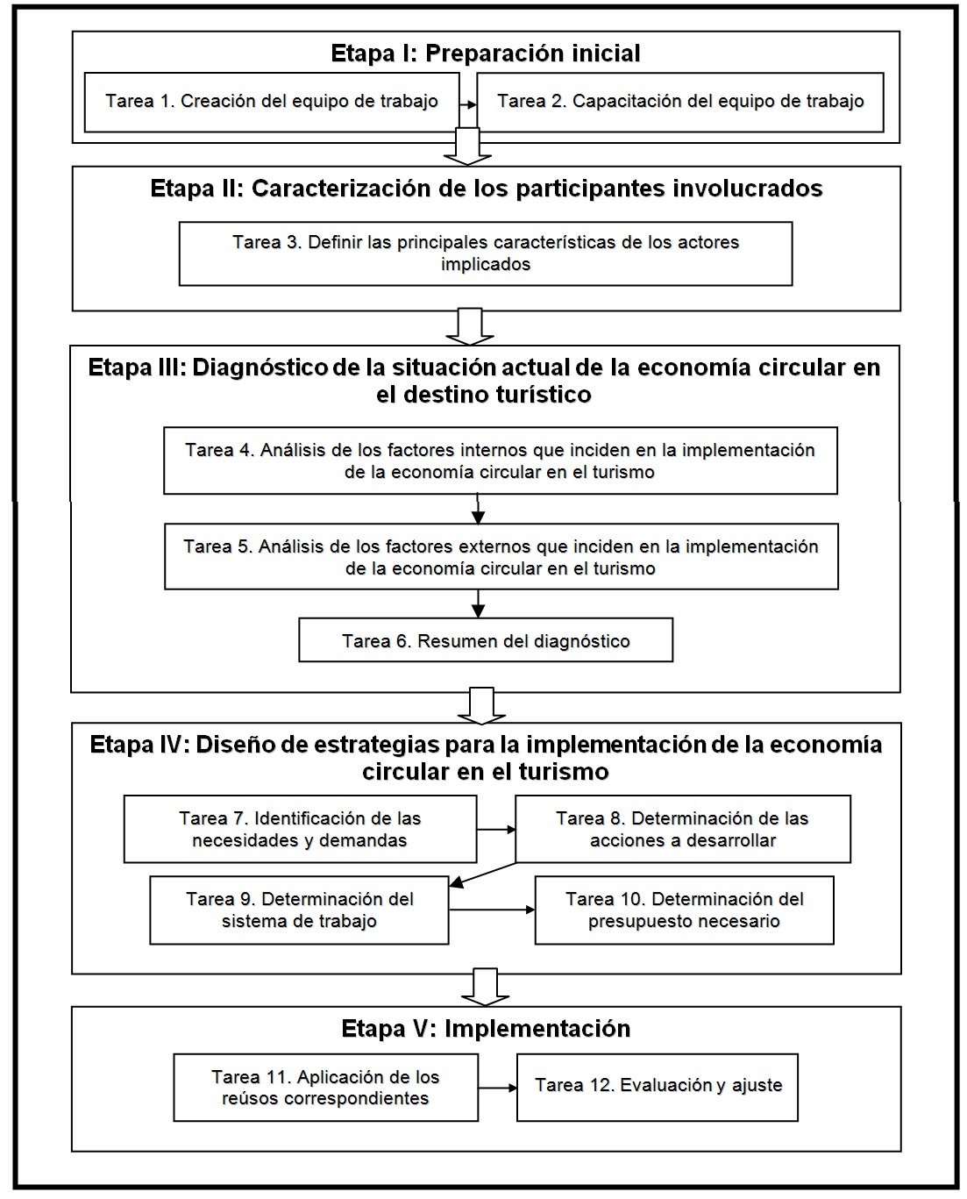
Figura 1. Representación gráfica del procedimiento para la implementación de la EC en el turismo
El procedimiento diseñado, fue sometido a juicio evaluador de un grupo de 57 especialistas conformado por cuadros, directivos y trabajadores de experiencia del sector, profesores de la universidad y del Centro de Capacitación para el Turismo, consultores del CITMA y trabajadores de las formas productivas no estatales; seleccionados previa aplicación de instrumentos y técnicas que posibilitaron comprobar sus competencias y conocimientos del tema investigado.
El empleo de la estadística descriptiva permitió conocer que entre el 61.4% y el 84.2% de los especialistas evaluaron la propuesta como bastante relevante y relevante respectivamente de manera general y en particular, consideraron en un alto rango los indicadores consistencia de las diferentes etapas-pasos y descripción clara y precisa del proceso a desarrollar, lo cual para los autores de este trabajo resulta el núcleo principal del aporte realizado.
Lo anterior permite concluir que es factible aceptar la propuesta como procedimiento para implantar la EC en el turismo, pues el nivel de concordancia entre los especialistas consultados demuestra la pertinencia del mismo.
Aplicación parcial del procedimiento para la implantación de la economía circular en el turismo en el destino Holguín
Se exponen a continuación los resultados de la implementación del procedimiento en el sector del turismo en Holguín desde 2016, se analizan las diferentes formas de encadenamientos que se han logrado a partir del rehúso de los distintos envases que se adquieren en las instalaciones turísticas del territorio; así como, la reutilización de neumáticos deteriorados para la fabricación de muebles y elementos para parques infantiles de las Bases de Campismo.
El estudio partió de analizar las potencialidades que ofrece la implementación de la EC a los objetivos de reducir importaciones y potenciar a la vez la economía nacional, para ello se analizó la existencia en el territorio de un total de 470 formas productivas no cañeras, distribuidas en 81 UBPC, 91 CPA y 28 CCS; y un total de 39 formas productivas no cañeras con mini-industrias asociadas distribuidas en 1 UBPC, 10 CPA y 28 CCS, distribuidas entre los municipios de Gibara (2), Rafael Freyre (2), Banes (2), Báguanos (4), Holguín (8), Calixto García (2), Urbano Noris (2), Sagua de Tánamo (6) y Mayarí (1).
Actualmente en las mini-industrias se elaboran alrededor de 23 productos, entre ellos los encurtidos de maíz tierno, habichuela, tomate, zanahoria, pepino, pimiento, cebolla, col y vegetales, vinagre, aliño para carnes, mojito criollo, picantes, pasta de ajo y cebolla, pimentón, ajo y cebolla deshidratada, puré de tomate, zumo de limón, siropes y condimentos mixtos; muchos de los cuales son demandados por las instalaciones turísticas del destino.
Por solo citar un ejemplo, el Hotel Brisas tiene un consumo anual como promedio total de 155 toneladas de vegetales (53%) y 136 toneladas en frutas (47%), lo que representa para el destino alrededor de 2 910 toneladas de vegetales y frutas necesarias en el año y refleja las potencialidades del destino para el encadenamiento productivo con las industrias y mini-industrias (González-Santos, 2021).
Así mismo, se analizó el hecho de que en las instalaciones del sector existe un elevado consumo de productos que generan grandes volúmenes de envases de cristal y también plásticos de diferentes dimensiones y características, todos los cuales pueden reutilizarse para el envase, conserva y almacenamiento de productos de las mini-industrias tales como: vegetales en conserva, puré, mermeladas, jugos o vinagres, picantes, aliño para carnes, zumo de limón o mojito criollo.
Se realizó un estudio detallado de los posibles encadenamientos productivos con diversas formas de propiedad de la provincia: industria, mini-industrias, productores individuales, empresas de producción y las extrahoteleras del sector.
Como antes se ha planteado, constituye parte esencial de la estrategia económico y social en el territorio la sustitución de importaciones, dentro de cuyas direcciones de trabajo para impulsar el avance de los encadenamientos productivos, uno los retos es el rehúso, reciclaje, y soluciones prácticas con medios e insumos para y desde la industria. Desde este reto se analizan las diferentes formas de encadenamientos que es posible lograr a partir del rehúso de los diferentes envases que se adquieren en las instalaciones turísticas del territorio:
Encadenamiento a través del reciclaje interno a partir de la industria: son los envases con rehúso en los hoteles integrados a la industria nacional, que regresan a la instalación como un nuevo producto, tantas veces el envase lo permita.
Este primer ciclo comienza cuando las instalaciones turísticas venden sus envases reutilizables (botellas de cristal, pomos plásticos) a la Empresa de Materias Primas, donde son procesados para su posterior venta a industrias, mini-industrias y productores individuales; quienes compran las tapas a industrias locales y elaboran productos como puré de tomate, mermeladas, encurtidos de col y pepino, salsa de pimientos, mayonesas y cremas de guayaba, que finalmente venden al hotel, cerrándose de esta forma el ciclo del envase (figura 2).
Encadenamiento con rehúso en los hoteles de manera interna: El hotel usa el envase (botellas de cristal) en función del servicio, sin entes externos.
Encadenamiento a través del reciclaje integrado a la industria extrahotelera: consiste en el rehúso dentro del Mintur, aprovechando el potencial de uso de las botellas que se pueden reutilizar, ampliando los servicios e integrando las ofertas para llevar. Está salida está formada por los envases: Pomos de cristal, frascos pequeños de cristal, botellas de cristal (vino, ron, whisky y licores) y presupone:

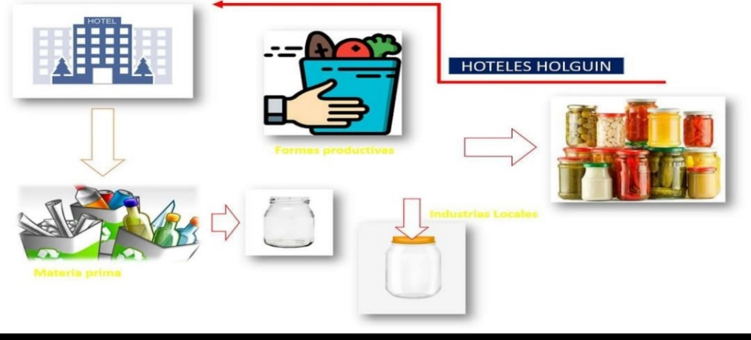
Figura 2. Encadenamiento a través del reciclaje interno a partir de la industria
- Reúso en servicio de bares y cafeterías a través de la sublimación y vitrofusión
- Reúso para ventas de suvenir a través de manualidades
En ambos casos, con la participación de las empresas extrahoteleras Palmares y Caracol, más el Fondo Cubano de Bienes Culturales (FCBC) y la Empresa de Materias Primas (EMP).
Encadenamiento a través del rehúso en decoración de la construcción: consiste en el reúso de los envases que ya no tengan vida útil o hayan sufrido rotura, y que pueden molerse para así darle un nuevo uso en las construcciones y decoraciones. Aquí participan la EMP, Emprestur y el FCBC.
Encadenamientos a partir de envases plásticos:
- Rehúso en la industria a través de envases PET: consiste en la entrega de envases a las industrias para la confección de cepillos y escobas.
- Rehúso en la industria a través de envases plásticos: consiste en el reciclaje a través de envases plásticos con la industria, cerrando el ciclo con la entrada de nuevos productos a las instalaciones turísticas
En ambos casos participan la industria y la EMP.
- Rehúso de otros envases plásticos: consiste en la entrega de envases para uso y aplicación de la economía
Una instalación de referencia en el proceso de implementación de la EC en el destino es el Hotel Brisas Guardalavaca, donde se rehúsan los envases de vidrio en función del servicio, en cafeterías y especialmente dentro del Restaurante Buffet para envasar jugos, yogurt, etc. Así como, en la tematización de los bares con la imagen del hotel empleando pomos pequeños. Igualmente es de destacar el aprovechamiento en la instalación de cortinas, frazadas y otras lencerías de descarte, las cuales se venden a Emprestur para la fabricación de muebles y en su reutilización mediante compra por Campismo; todo lo cual contribuye además a la sustitución de importaciones.
El hotel, además mantiene encadenamientos con el Grupo Empresarial Caracol, el Fondo Cubano de Bienes Culturales y el Grupo Extrahotelero Palmares para la reutilización de envases de cristal en la fabricación y venta de souvenirs. Así mismo, se venden envases plásticos a la Empresa de Industrias Locales para la confección de cepillos y escobas que cierran el ciclo con la posterior entrada de esos productos al hotel.
De manera similar, se realizó un estudio detallado de la reutilización de la lencería deteriorada y de neumáticos también deteriorados, adquiridos mediante compra a los hoteles y a Transtur respectivamente, por parte de Emprestur para la fabricación de elementos para parques infantiles en las Bases de Campismo y de muebles (Anexo 1) como los vendidos al Grupo Empresarial Extrahotelero Palmares que hoy se disfrutan por los clientes del Café Fortuna, por solo citar algunos ejemplos.
CONCLUSIONES
El desarrollo de un procedimiento para la implementación de la economía circular en el turismo, que consta de cinco etapas y doce tareas de fácil aplicación, posibilita al destino contar con una estrategia para el rehúso de insumos y materiales que contribuyen a la sostenibilidad de sus servicios.
La aplicación del procedimiento en el Hotel Brisas Guardalavaca del destino turístico Holguín evidenció soluciones innovadoras con el rehúso de lencería deteriorada, envases plásticos y neumáticos que aportan nuevos elementos decorativos, muebles y equipos para parques recreativos, que contribuyen a la sostenibilidad de la actividad turística en el destino.
Los resultados obtenidos con la implementación del procedimiento permitieron proponer acciones estratégicas encaminadas a ahorrar y reaprovechar los materiales y los recursos mediante prácticas de fabricación eco-innovadoras y sostenibles como contribución de la actividad turística al desarrollo local del destino Holguín.
REFERENCIAS BIBLIOGRAFICAS
Acosta Pérez, I., Marrero Delgado, F., & Espinosa Martínez, J. U. (2020). La economía circular como contribución a la sostenibilidad en un destino turístico cubano de sol y playa. Revista Estudio y Perspectivas del Turismo-30 Aniversario, 29, 406-425.
Gaztelumendi, I., Tarí, A., & Mora, D. (2019). Informe sobre economía circular aplicada al turismo. Segittur. Descargado de: https://dialnet.unirioja.es/servlet/libro
González-Santos, E. (2021). Procedimiento para la implementación de la Economía Circular en el Turismo. Tesis presentada en opción al título de Master en Gestión Turística. Facultad de Ciencias Empresariales y Administración. Universidad de Holguín. Cuba
Jiménez-Herrero, L. M.; Pérez-Lagüela, E. (2020). Economía circular-espiral. Transición hacia un metabolismo económico cerrado. Editorial Ecobook - Editorial del Economista. ISBN 9788494817847. Págs. 342. Madrid, España. Descargado de: https://www.marcialpons.es/libros/economia-circular-espiral/9788494817847
López De Ávila-Muñoz, A. & García-Sánchez, S. (2015). Destinos turísticos inteligentes. Revista Economía industrial. ISSN 0422-2784, Nº 395, (Ejemplar dedicado a: Ciudades inteligentes), págs. 61-69. Descargado de: https://dialnet.unirioja.es/
UN. CEPAL (2019). La Agenda 2023 y los Objetivos de Desarrollo Sostenible. Una oportunidad para América Latina y el Caribe. Editorial CEPAL. Signatura LC/G.2681-P/Rev. 3. 93 páginas. Descargado de: https://www.cepal.org/es/
Partido Comunista de Cuba (2021). Conceptualización del Modelo Económico y Social Cubano de Desarrollo Socialista. Empresa de Artes Gráficas Federico Engels, La Habana, Cuba.
Prideaux, B., Thompson, M., & Pabel, A. (2020). Lessons from COVID-19 can prepare global tourism for the economic transformation needed to combat climate change. Tourism Geographies, 22(3), 667-678. Descargado de: https://doi.org/10.1080/14616688.2020.1762117
Rodríguez-Robaina, C., Florido de la Nuez, C., Jacob-Escauriaza, M. & López del Pino, F. (2020). Economía circular y turismo. Análisis de la industria hotelera: el caso de las Islas Canarias. Revista Avances en Educación Superior e Investigación. Vol. 2. Madrid: Dykinson, ISBN 978-84-1122-609-7. Descargado de: https://aecit.org/files/congress/20/papers/382.pdf
Strandberg, C., Nath, A., Hemmatdar, H., & Jahwash, M. (2018). Tourism research in the new millennium: A bibliometric review of literature in Tourism and Hospitality Research. Tourism and Hospitality Research, 18(3), 269-285. Descargado de: https://doi.org/10.1177/1467358416642010
Vargas Sánchez, A. (2019). El sector de turismo en una economía circular. Revista Hosteltur.

Anexo 1. Reutilización de lencería deteriorada, envases plásticos y neumáticos
